高階程式語言實習心得

Git hub

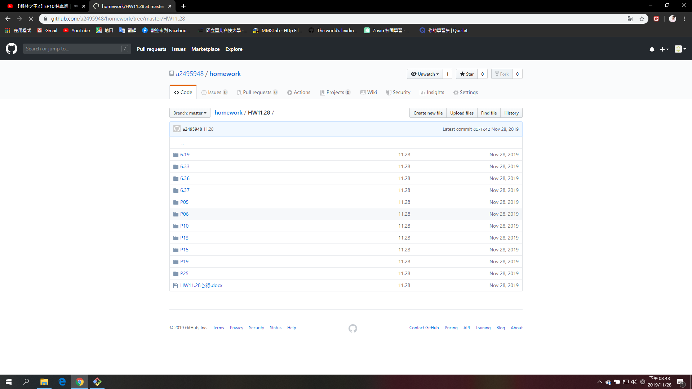

這次的功課有複雜點，有許多的方式可以將原本的位址叫出來，需要更多的時間去練習。

謝謝辛苦的教授和助教

電子一乙 108360246 林俊峰